Netzteil = Tiefpass Filter 016 Gerd Devriel 1985

Im AFU Unterricht hatten wir ja schon die Filter durchgenommen
Hochpass - Tiefpass – Bandpass – Saugkreis – Topf – Sperrkreis – und und und
Heute besprechen wir einen einfachen aber Wirkungsstarken Netzt Filter
Den wir auch gleich im Eigenbau anfertigen

Siehe Bild :
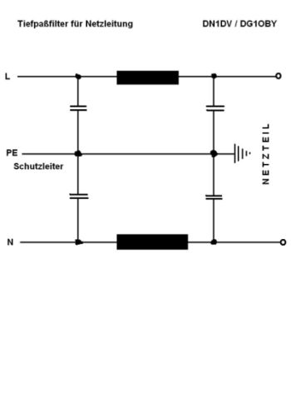
Einbau , zwischen Netz und Sendernetzteil, besonders gut, gleich ein Abgeschirmtes Netz-Zuleitung zu verwenden.
ACHTUNG : das Gehäuse bitte nicht aus Metall Basteln

Gerd Devriel DG1OBY / DN1DV / DL0SHG Nr 016_003

